
Préparation d’une activité pédagogique
Préparation d’une séquence d’apprentissage

- Sujet
Réalisation d’un animal de la ferme en utilisant du matériel recyclé.

- Compétence(s) visée(s)
Page 410, n° 1773 : mélanger différentes matières dans une même composition.
Page 410, n°1792 : associer des éléments pour créer des volumes.

3.Objectif(s) poursuivi(s)
A la fin de cette activité, l’enfant sera capable de :
- expliquer comment et avec quoi il a réalisé son animal.

4.Prérequis
Les enfants savent découpe, coller et colorier.

5.Traces de structuration (pour transférer à des situations nouvelles)
La trace sera l’animal que chaque enfant aura réalisé.

6.Organisation du tableau noir

7.Modalités d’évaluation prévues
Pas d’évaluation prévue pour cette activité.

8.Déroulement de l’/des activité(s) :
 | Collectif | Ateliers | Groupes | Individuel
- Situation mobilisatrice (susciter le désir, le besoin d’apprendre)  L’I place deux modèles sur une grande table face aux enfant : il y a un cochon et une vache faits en matériaux recyclés.  I : QU’ai-je apporté ?  RA : une vache et un cochon.  I : aujourd’hui, je vais vous demander d’en réaliser un de votre choix.  Que pourrait-on faire pour savoir comment on fait ?  RA : lire le mode d’emploi.  Les enfants auront cette volonté de lire pour savoir comment ils vont devoir faire l’animal.  Étape 1 : lire la liste de matériel.  L’I a demandé aux enfants de se rendre au coin lecture.  L’I place une série de matériaux au centre du petit carré du coin lecture.  I : Que devons-nous savoir en premier lieu avant de faire le bricolage?  RA : nous avons besoin de connaître le matériel que nous allons utiliser.  Nous lisons la première partie : celle du matériel.  AU fur et à mesure que nous lisons la liste de matériel, l’I demande a un enfant de montrer l’outil lu.  L’I a glissé des intrus dans le matériel placé au sol.  L’I demande à des enfants de placer dans la caisse prévu à cet effet les matériaux intrus.  Étape 2 : lire le mode d’emploi.  I : maintenant que nous savons quels matériaux nous allons utiliser pour faire notre bricolage, de quoi avons-nous besoin ?  RA : du mode d’emploi.  L’I place alors le mode d’emploi sur transparent.  Nous lisons la première étape ensemble.  A chaque étape lue, l’I demande à un enfant de montrer les deux matériaux à assembler, la manière de faire, etc.  Le mode d’emploi est maintenant lu.  Étape 3 : faire les groupes.  Les enfants devront s’inscrire dans un des deux ateliers : cochon ou vache.  Pour ce, l’I a préparé un planning d’inscriptions aux ateliers. Elle appelle les enfants un à un pour qu’ils viennent colle leur étiquette « prénom » dans la colonne de leurx choix.  Pour ne pas qu’il y ait de problème de différence, l’I inverse le sens et donne la priorité aux élèves qui s’étaient inscrits en dernier lieu à l’activité plastique précédente.  Étape 4 : placer les enfants, distribuer le matériel et réaliser le bricolage.  Les enfants sont par groupe de 6. Chaque enfant a participé à la répartition du matériel entre eux, aidés par l’I.  L’I place le mode d’emploi au TN ainsi que la décomposition des différentes étapes sous forme de dessins ou photos.  L’I essayera que les enfants se débrouillent un maximum seul.  L’I est toutefois là pour encadrer les enfants et les aider ou les conseiller. | X  X  X | X  X

9.Matériel disponible – Sources d’informations
Matériel nécessaire :
- liste du matériel
- matériel + intrus
- mode d’emploi avec images scindant les différentes étapes de réalisation
- matériel : peinture, ciseaux, matériel recyclé, etc
- planning d’inscriptions
- modèles des deux bricolages

Sources d’informations :
- A. MINA (1999). Fais tes jeux en jouant. Paris : éditions De Vecchi, 159 pages.

10.Organisation de la classe
Lors de la lecture du mode d’emploi, les enfants sont réunis au coin lecture. lors de la réalisation du bricolage, les enfants sont par petits groupes à thèmes.
Matière enseignant

- Sujet :
Réalisation d’un animal de la ferme en utilisant du matériel recyclé.

2.Références bibliographiques :
- A. MINA (1999). Fais tes jeux en jouant. Paris : éditions De Vecchi, 159 pages.

3.Synthèse et analyse de la matière :

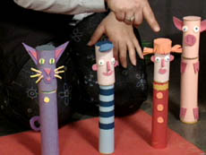

Étapes pour le cochon rose:
Premièrement, on découpe deux ronds de papier construction pour boucher les extrémités de notre rouleau de papier essuie-tout. On taille de petites languettes autour de chaque rond, de manière à former un soleil. | 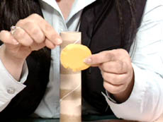
Deuxièmement, on colle un rond à une extrémité du rouleau de papier essuie-tout. | 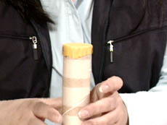
Troisièmement, on retourne notre rouleau à l’envers et, à l’aide d’un entonnoir (fabriqué avec du papier construction), on l’emplit de sable ou de fèves sèches. | 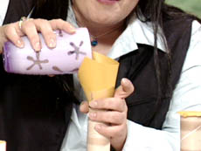
Quatrièmement, on colle un rond en papier construction pour fermer notre rouleau et on rabat soigneusement toutes les petites languettes autour pour bien sceller notre quille. | 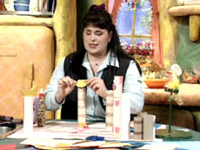
Cinquièmement, on prend une feuille de papier construction rose, on l’enduit de colle et on recouvre entièrement notre quille. Ce rouleau servira de corps à notre gentil cochon. | 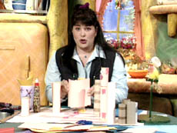
Sixièmement, on fait la tête du cochon selon le même procédé, mais, cette fois-ci, on utilise un rouleau de papier de toilette. On la posera plus tard sur le corps de notre cochon, mais on la collera pas… Cela facilitera les abats! | 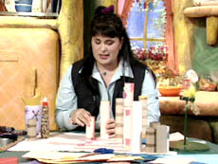
Septièmement, pour faire les pattes du cochon, on découpe quatre triangles doubles, comme sur l’image, dans du styromousse rose foncé ou dans du papier construction. | 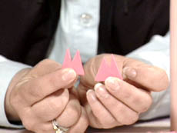
Huitièmement, on colle deux pattes sur le bas du corps et deux en haut. | 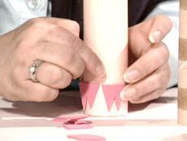
Neuvièmement, on fait le visage du cochon. Il se compose de deux yeux ronds et blancs aux pupilles bleues, d’un nez rose bien rond avec deux petites lignes au centre (à tracer au crayon feutre noir). On lui fabrique aussi deux oreilles roses et pointues. On colle le tout. | 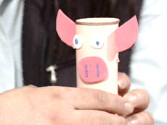
Dixièmement, on termine en lui collant une queue en tire-bouchon. On la fabrique en découpant une spirale. Comme il est mignon, notre petit cochon! | 